Пермский филиал федерального государственного автономного образовательного учреждения высшего образования
«Национальный исследовательский университет
«Высшая школа экономики»

Межрегиональный методический центр по финансовой грамотности системы общего и среднего профессионального образования

Методическая разработка учебного занятия
по «Финансовой грамотности»
5 класс

Тема «Банковская карта: польза и риски»

Авторы:
Парашина Е.Ю.
учитель начальных классов МАОУ"Гимназия №33"г.Перми,
Логинова Е.В.
учитель начальных классов МАОУ"Гимназия №33" г. Перми,
Овчинникова Т.Н.
учитель начальных классов МБОУ СОШ №1г. Оханска,
Касьянова Н.А.
учитель технологии МБОУ СОШ №1 г.Оханска

Пермь, 2019
Ещё недавно бумажные деньги были единственным средством оплаты товаров и услуг. В современной жизни появились альтернативные возможности. Кроме традиционных денег, расплачиваться за покупки можно пластиковыми карточками, чеками, электронными счетами с использованием мобильного устройства с бесконтактной оплатой.
Большую популярность сегодня приобрели пластиковые карты. Что удобнее: наличные деньги или пластиковая карта? В чём польза и риски банковских карт?
Система методических мероприятий, включающая учебное занятие «Банковская карта: польза и риски» и междисциплинарные практико – ориентированные занятия, поможет пятиклассникам разобраться в необходимости данного банковского продукта для обычного человека.
Цель: дать начальное представление о банковской карте и правилах её использования через систему интерактивных учебных занятий междисциплинарного характера.
Система мероприятий проводится в 3 этапа:
1) учебное занятие «Банковская карта» (может использоваться отдельно или как вводное),
2) практические занятия в формате «Дня финансовой грамоты» (рассмотрение банковской карты с точки зрения разных дисциплин)
3) презентация продуктов.

Практико – ориентированные занятия

Образ результата: знать устройство банковской карты, проявлять грамотное поведение, связанное с её использованием.
Формируемые навыки 21 века: финансовая компетентность, технологическая компетентность, коммуникативная компетентность, креативное мышление.

Учебное занятие «Банковская карта: польза и риски»
Тип учебного занятия: учебное занятие по изучению новых знаний и их первичному закреплению.
Цель: создать условия для формирования начальных представлений
у обучающихся о банковской карте, её устройстве, пользе и рисках её использования.
Планируемые образовательные результаты
Предметные:
- знать и понимать термины «Банковская карта», «пин-код», «риски»;
- уметь называть элементы банковской карты и их предназначение (наименование банка, номер, чип, срок действия, имя держателя карты, логотип банка, магнитная полоса, код проверки подлинности, голограмма платёжной системы, полоса для подписи)
- знать правила пользования банковской картой;
- приводить примеры рисков, связанных с использованием банковской карты.
Личностные:
- осознавать личную ответственность при использовании банковской карты;
- готовность пользоваться своими правами и исполнять обязанности в финансовых ситуациях (связанных с использованием банковских карт);
Познавательные:
- умение осваивать способы решения проблем творческого и поискового характера;
- умение работать с источниками информации, текстом;
- развитие логического мышления, умения сравнивать, анализировать и делать выводы;
- определять границы своего знания/незнания.
Коммуникативные:
- умение строить речевое высказывание в устной форме;
- получение навыков работы в группе;
- умение формулировать, аргументировать и отстаивать своё мнение.
Регулятивные:
- приобретение учениками навыков целеполагания, планирования, рефлексии собственных действий.
Используемые технологии: приёмы сингапурской методики обучения, методы проблемного обучения, технологию смыслового чтения.
Формы работы: фронтальная, групповая
Оборудование: компьютер, проектор, презентация, видеофрагменты, карточки с заданиями, карточки с текстами.
Формируемые понятия: банковская карта, пин-код, риски.

Технологическая карта занятия
Этап урока | Деятельность учителя | Деятельность обучающихся | Планируемый результат  (примечание)
1. Организационный | Приветствие, проверка готовности к уроку | Приветствие, проявление готовности к уроку
2. Мотивационный  Формулировка темы урока | Предлагает ученикам посмотреть видеофрагмент (отрывок из передачи «Галилео» о банковской карте).  Организует беседу с целью формулирования темы:  «О чём идёт речь в видеофрагменте? Что придумали люди?»  Выслушивает ответы детей (при отсутствии правильных ответов, предлагает правильный ответ из продолжения видеофрагмента) | Смотрят фрагмент видеоролика  Обсуждают увиденное в видеофрагменте, отвечают на вопросы учителя  Формулируют тему урока | Сформулированная тема урока  «Банковская карта».
3. Актуализация знаний | Выясняет, что дети знают о банковской карте.  Предлагает заполнить таблицу, использует приём сингапурской методики Эй Ар Гайд (До/после)  Инструкция:  1. Прочитайте утверждения в таблице.  2.Напротив каждого утверждения в столбике «до» поставьте + или -.  3. Посмотрите видеоролик.  4.Заполните в таблице столбик «после».  Сравните ваше мнение до и после просмотренного фрагмента.  Что вы знали? Что не знали? (Приложение 1) | Отвечают на вопросы учителя.  Заполняют таблицу: читают утверждения, ставят +,- в столбике «до».  Смотрят видеоролик.  Повторно заполняют таблицу - ставят +,- в столбике «после»  Обсуждают результаты.  Сравнивают знания и точки зрения учеников  до и после посмотренного видеофрагмента.  Определяют, что знают/не знают по данной теме. | Заполненная таблица.  Определена граница знания/незнания по данной теме.
4. Целеполагание | Помогает сформулировать цель урока: узнать об устройстве банковской карты и правилах её использования. | Совместно с учителем формулируют цель. | Сформулирована цель урока.
5. Планирование деятельности. | Предлагает определить шаги для достижения цели. | Совместно с учителем составляют план действий. | Составленный план действий.  1.Узнать что такое БК.  2.Определить её особенности, выделить элементы.  3.Выяснить правила использования БК
6. Освоение новых знаний | Предлагает ученикам объединиться в группы и выполнить задание «Восстановить карту по описанию»  Каждой группе выдаёт текст с описанием банковской карты и её макет с недостающими элементами. (Приложение 2)  Ставит задачу - подчеркнуть (выделить) в тексте все элементы банковской карты и восстановить недостающие элементы на макете.  Организует обсуждение результатов групповой работы и просмотр видеофрагмента для сравнения с образцом.  Предлагает сформулировать определение «банковская карта – это…» | Работают с текстом, выделяют  характеристики карты, восстанавливают отсутствующие элементы карты.  Представляют результаты работы.  Смотрят видеофрагмент «Как устроена банковская карта» и сравнивают с образцом.  Совместно с учителем формулируют определение | Восстановленмакет банковской карты.  Выяснены все элементы и особенности банковской каты  Сформулированное определение  «банковская карта – это пластиковая карта, с помощью которой можно распоряжаться своим счётом в банке.
7. Применение знаний для решения практических задач. | 1) Предлагает выяснить – Какова польза банковской карты?  Использует приём сингапурской методики «перемешайся класс»: даёт ученикам 5 секунд чтобы они подумали и в течении 30 секунд, просит их записать все возможные варианты, которые могут прийти в голову на листочек бумаги или в тетради (в течение 1-2 мин). Затем предлагает прочертить линию после написанных ответов, взять листочки (тетради), встать из-за парт, найти партнёра (любого ученика) и по очереди прочитать свои ответы, отметить галочкой совпадающие, записать новый вариант ответа. Повторить с несколькими учениками.  Просит зачитать получившиеся ответы и дополнить недостающими.  2) Предлагает каждой группе практическую ситуацию, которая приводит к выяснению рисков, связанных с использованием банковской карты. (Приложение 3)  Организует обсуждение термина «риски». | Записывают ответы на листочках или в тетрадях.  Обмениваются с одноклассниками своими ответами, дополняют свой список.  Обсуждают полученные результаты.  Обсуждают ситуации в группах.  Представляют свои решения, предлагают способы выхода из проблемной ситуации.  Выясняют, что такое «риски» | Выделены правила пользования банковской картой.  Введён термин «риски»  Выделены риски при использовании банковских карт и пути их преодоления.
8.Контрольно-оценочный | Проводит контроль и оценку понимания материала урока с помощью приёма сингапурской методики (quiz-quiz-trade) | составляют на карточках вопросы по материалу урока, задают их одноклассникам
9. Рефлексивный | Проводит рефлексию деятельности учащихся  Предлагает заполнить «билетик на выход»  (Приложение 4) | Осуществляют рефлексию деятельности Заполняют «билетик на выход»

Ссылки:
- Электронный ресурс https://www.youtube.com/watch?v=yeRUtAKkazo – Галилео «Пластиковые карты» ч. 1
- Электронный ресурс https://www.youtube.com/watch?v=Cpc1JZVHkto - уроки тётушки Совы
- Электронный ресурс https://www.youtube.com/watch?v=LNqCB-_HShc&feature=emb_logo – как устроена банковская карта

Приложение 1

Структура Эй Ар Гайд (До/после)

ДО | Утверждения | После
 | Банковской картой могут пользоваться только взрослые люди
 | Банковской картой можно расплачиваться, не имея с собой денег
 | Каждая карта имеет кодовое слово, которое нужно вводить при оплате
 | Карту можно дать однокласснику, если у того не оказалось денег
 | Если вы потеряли карту, нужно обратиться в полицию
 | Карту можно использовать, даже если на ней нет денежных средств
 | Если карту «съел» банкомат, нужно срочно звонить родителям

Инструкция:
1. Прочитайте утверждения в таблице.
2.Напротив каждого утверждения в столбике «до» поставьте + или -.
3. Посмотрите видеоролик.
4.Заполните в таблице столбик «после».
Сравните ваше мнение до и после просмотренного фрагмента.
Что вы знали? Что не знали? (границы знания/незнания)

Приложение 2
Текст «Устройство банковской карты»
Внимательно прочитайте информацию о банковских картах, выделите отличия подлинности платежной карты.
В номере карты может быть 13, 15, 16, 18 и даже 19 цифр. Самый распространенный вариант — 16 цифр.
Номер вашей карты и номер вашего счета — это не одно и то же. К одному счету можно выпустить несколько карт.
Кроме логотипа платежной системы, на карте могут быть указаны логотип и/или компании-партнера.
На карте указывают наименование банка выпустившего карту. Платежная карта — собственность банка. Юридически клиенты банка — владельцы счета и держатели карты.
У карты есть срок годности — как правило, от года до пяти лет. Месяц и год окончания действия карты указаны на ее лицевой стороне в формате "месяц/год" (последние две цифры). Если на вашей карте указано 03/19, она будет действовать до 31 марта 2019 года включительно.
Имя держателя карты указано (выдавлено) на карте латинскими буквами. Карты бывают как именными, так и неименными (в таком случае имя держателя на карте не указывается).
В карте есть встроенный микропроцессор, который содержит информацию о карте и ее держателе. Чип нужен для идентификации клиента, когда он пользуется платежной картой в банкомате или терминале.
Магнитная полоса (как и чип) содержит информацию о карте и ее держателе. С ней нужно быть внимательнее — карта может размагнититься, если неправильно ее хранить. Карту нельзя нагревать или оставлять рядом с работающими электроприборами.
Один из способов защиты карты от подделки — голограмма. Голограмма может располагаться и на лицевой стороне карты.
На оборотной стороне платежной карты расположена полоса для образца подписи ее держателя. Распишитесь на карте, когда получите ее, без подписи держателя карта недействительна. Некоторые карты выпускаются без полосы для подписи.
Код проверки подлинности еще называют CVV (Card Verification Value) или CVC (Card Validation Code) — аббревиатура зависит от платежной системы, в рамках которой выпущена карта. Благодаря такому коду можно совершать покупки через интернет с большей безопасностью.
На карте указаны номер телефона банка, выдавшего карту, и его адрес. Выпишите эти данные и храните под рукой. По указанному на карте номеру телефона нужно обращаться в банк, если вы, к примеру, потеряете карту и ее придется срочно заблокировать.
Фоновую картинку на стандартной карте выбирает банк. В некоторых банках за небольшую сумму вы можете выбрать дизайн карты, загрузив свою картинку или фото. Главное — не нарушать авторские права.
С 2015 года Банк России запретил банкам выпускать карты только с магнитной полосой — на всех картах для безопасности платежей должен быть чип. Пока еще можно встретить карты с магнитной полосой без чипа — это карты, которые были выпущены до начала 2015 года и все еще действуют.

Найдите ошибки в данных банковских картах (примеры карт)

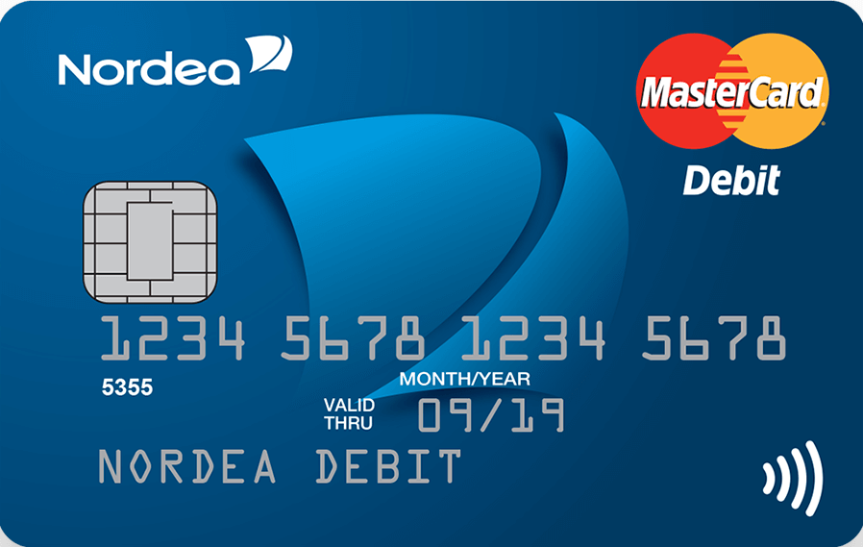

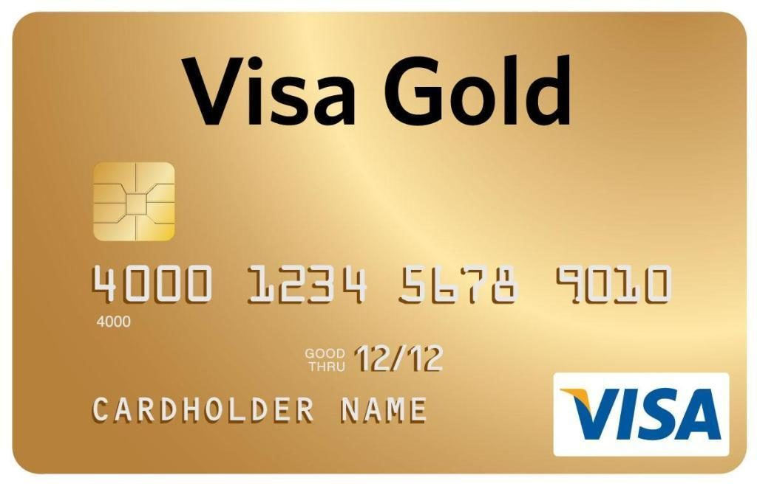

Приложение 3

Что делать если:
- Забыл ПИН-код от карты
- Сломалась карта
- Потерялась карта
- Покупка по карте через интернет

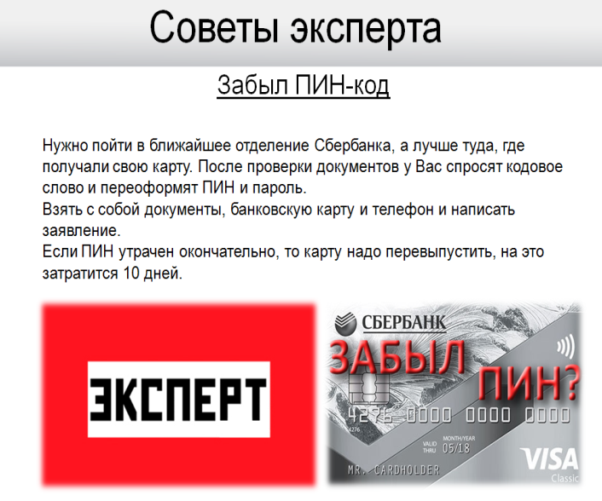

Презентация

Приложение 4

Билетик на выход
(Запишите ответы на листке)
- Можете ли вы сами заказать себе банковскую карту?
- Можно ли передать вашу карту в пользование вашему лучшему другу?
- Что вы будете делать, если забыли пин код?

